实验三 数据选择器及其应用
姓名：庄环嘉 学号：22010022088

实验1
用8 选 1 数据选择器 74LS151 设计三输入多数表决电路
一、实验内容
用8 选 1 数据选择器 74LS151 设计三输入多数表决电路
二、设计过程
①逻辑问题：
只有当输入信号中至少有两个信号为高电平时，输出门才会输出高电平信号。这就实现了一个简单的三输入多数表决器。假设通过用高电平“1”来表示，相反，则不通过用低电平“0”来表示。
将地址端A、B、C作为输入端，将输入端D0-D7作为控制端，因74LS151低电平有效，故将其使能端G置低电平，输出为S。
ABC共有八种不同的输入状态，即：000、001、010、011、100、101、110、111。而我们希望ABC为011、101、110、111时，输出为“1”，其余输出为“0”。则写成逻辑表达式为：Y=BC+AC+AB+ABC=m3D3+m5D5+m6D6+m7D7
根据8 选 1 数据选择器 74LS151的功能表，将D3、D5、D6、D7端接高电平，其余控制端接低电平，这样就构成了三输入的表决器。
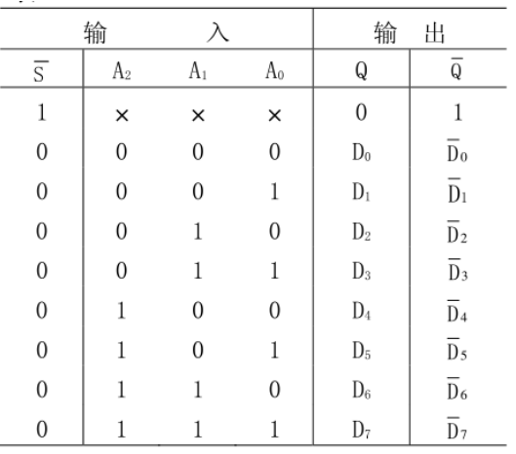
②列真值表
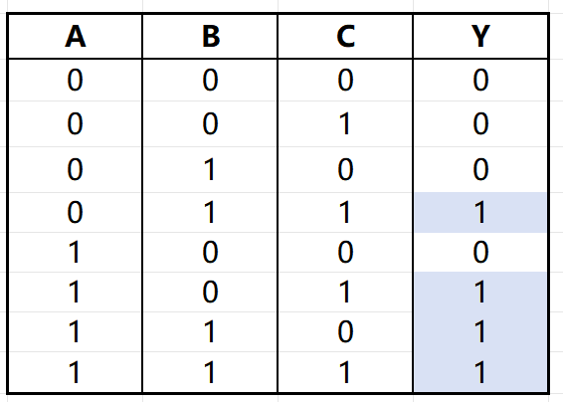

③逻辑图
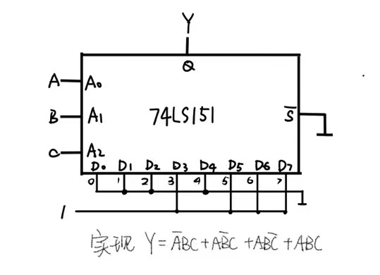

- 电路图
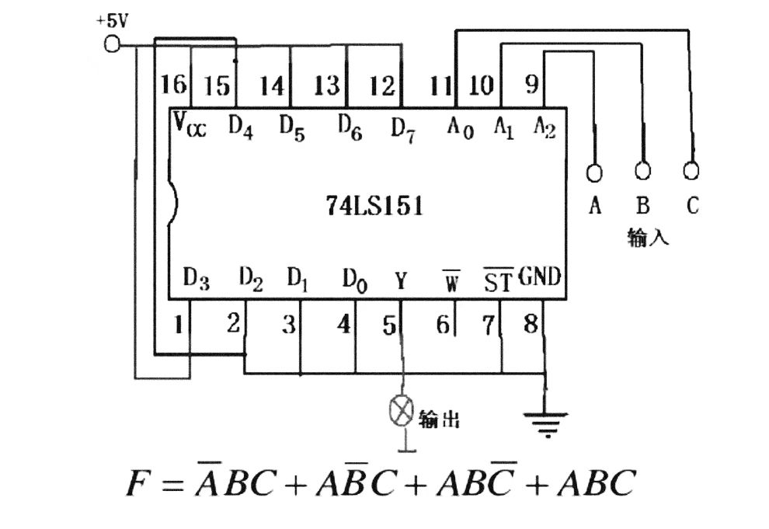
四、实验结果
该电路接收三个输入信号，并通过表决逻辑确定输出信号。具体而言，利用了74LS151的三个选择输入（A、B、C），以及八个数据输入（D0-D7）中的一个，来模拟输入输出信号。有两人及两人以上为高电平时，会输出“1”，仅有一人或无人为高电平时，会输出“0”。
五、实验心得
通过这次实验，我更加深入地了解了数字电路的基本原理和应用。我学会了如何使用74LS151芯片进行多路选择，并且理解了如何将多个输入信号组合成一个输出信号。此外，我也学会了如何通过开关控制输入信号，以及如何通过LED灯实时显示输出结果。

实验2
用双 4 选 1 数据选择器 74LS153 实现全加器
一、实验内容
用双 4 选 1 数据选择器 74LS153 实现全加器
二、设计过程
①逻辑问题：
设Ai、Bi分别为加数和被加数，Ci-1为低位进位、Si为全加和、Ci为全加进位,则由全加器的逻辑功能要求写出其逻辑状态表。根据状态表可得全加器的逻辑式为
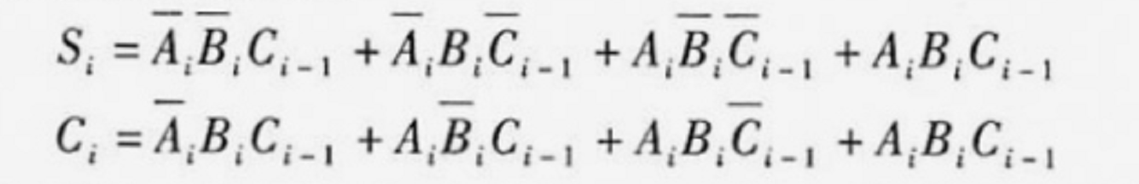
Si、Ci分别有四个最小项,可各由74LS153芯片的一个4选1数据选择器实现。
由于74LS153型双4选1数据选择器的逻辑函数表达式为
将 Ai、Bi分别接于74LS153芯片中两个4选1数据选择器的地址输入端A、A。
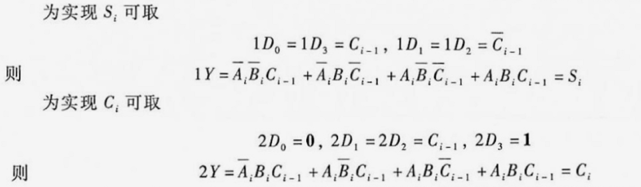

②逻辑状态表
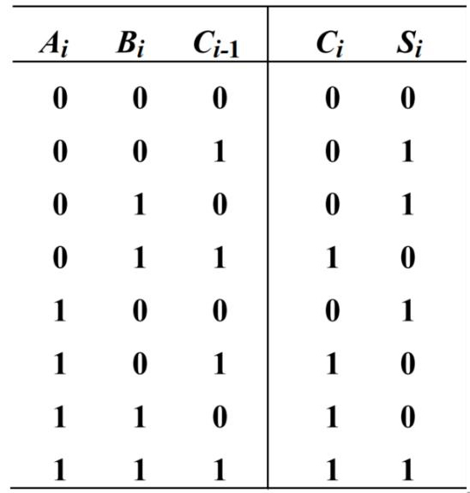

③逻辑图
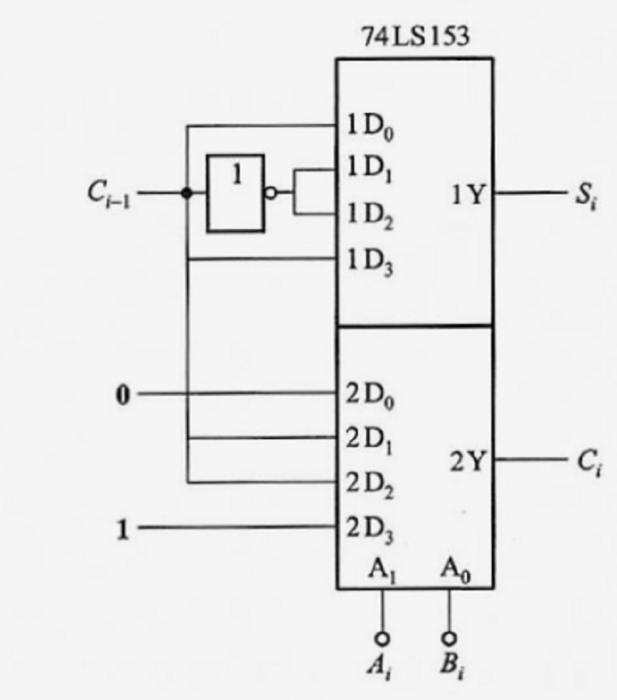

- 电路图
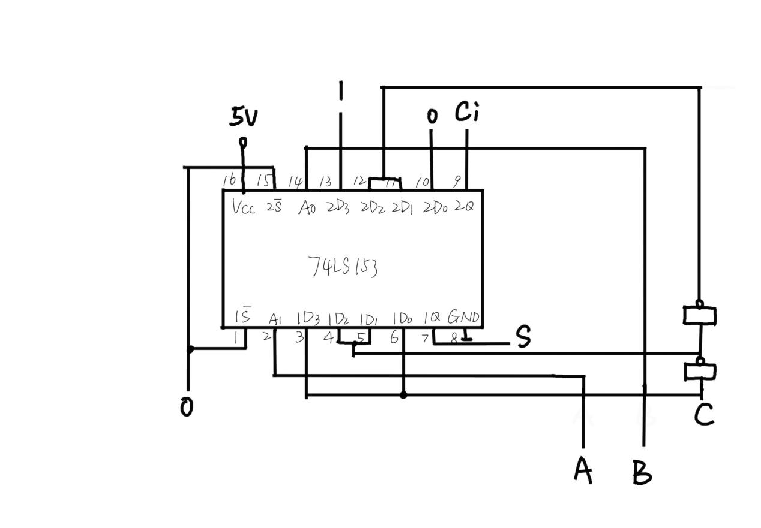
四、实验结果
用双 4 选 1 数据选择器 74LS153 实现可以实现三位二进制数的加法全加器功能，双 4 选 1 数据选择器是一种具有两个 4 选 1 数据选择器的集成电路，它可以同时处理两个 4 位二进制数，在本实验中，实验是三个二进制数，这就需要使第四个二进制数在不同的情况下要置1或置0，得出的实验结果为，三个一位二进制数相加会得到两位二进制数。
五、实验心得
在这次实验中，我深入了解了全加器的实现原理和过程，学会了如何使用逻辑门、运算放大器和双 4 选 1 数据选择器等元件实现全加器。这次实验过程，我第一次放错了进位与本位的位置，做出的实验数据与理论不一样，在多次修改后我得到了正确的实验数据并牢记了要细心连接本位与进位的输出位置。

